Июнь-июль в истории ЕАО: экспедиция профессора Брука

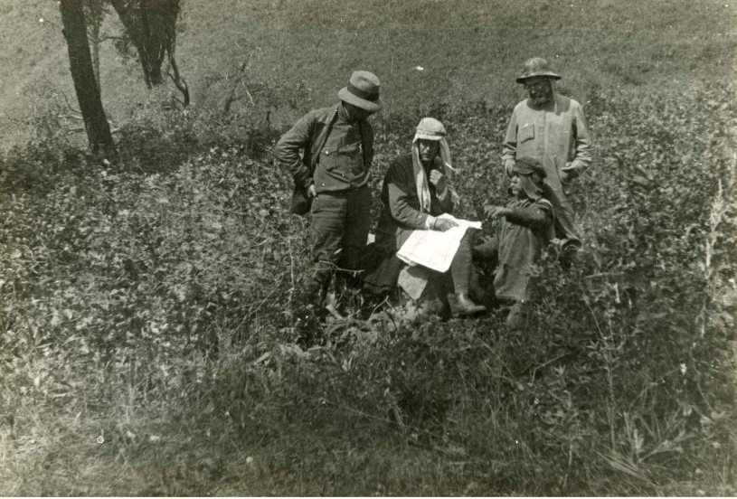

Информационное агентство EAOMedia и общественная организация "Наследие Еврейской автономной области" продолжают реализацию совместного культурно-исторического проекта. В его рамках краеведы и журналисты готовят материалы, рассказывающие о наиболее интересных событиях, которые произошли в ЕАО в том или ином месяце. Очередная наша публикация посвящена научной экспедиции профессора Бориса Брука, приехавшей в конце июня 1927 года на территорию будущей ЕАО, и во многом на основании работы которой, руководство СССР приняло решение о создании в Приамурье первого в современной истории государственного образования евреев — нашей с вами области.
Есть вопрос, но нет ответа
Еврейская автономная область не могла не появиться на карте Советского Союза. Все, что происходило в те годы, а также в предшествовавшие им, неуклонно вело к тому, что государство должно было тем или иным образом решить "еврейский вопрос". В частности, дать евреям возможность сформировать внутри страны свой — новый — Израиль, дав достаточно земли и возможности спокойно жить и работать на ней, не обостряя межнациональные отношения, во многом завязанные именно на возможность обладания этой самой землей.
Напомним, что в послереволюционные и послевоенные годы произошли колоссальные изменения в демографической и общественно-политической структуре еврейского населения. После распада и гибели Российской империи более миллиона трехсот тысяч евреев остались на территориях вновь образовавшихся государств — Литвы, Латвии, Эстонии, Бессарабии, а также Польши. Внедренная в жизнь новая экономическая политика большевиков, запретивших в период военного коммунизма частную торговлю, а в период НЭПа допускавших ее в ограниченных масштабах, серьезно отразилась на экономическом положении еврейского населения. Частная торговля, девять десятых которой традиционно принадлежали евреям, столкнулась с конкуренцией государственных и кооперативных торговых предприятий. Началось постепенное наступление государства на позиции частников: их лишали гражданских прав, облагали высокими налогами, не выдавали патенты на право заниматься торговлей. К концу 1920-х годов эта социальная группа практически была ликвидирована. Разрушение хозяйственной структуры городов и местечек, привело к тому, что более одного миллиона евреев были вынуждены закрыть свой мелкий бизнес, дало толчок невиданной доселе миграции из еврейских местечек в поисках работы в крупные города.
Руководитель образованного 20 января 1918 г. и ставшего проводником большевистского влияния на еврейскую бедноту Еврейского комиссариата в составе Народного комиссариата по делам национальностей С. Диманштейн говорил на совещании в ЦК ВКП(б):
"От революции в большинстве своем евреи даже проиграли, а не выиграли… Пятнадцать-двадцать процентов улучшили свое положение после революции, тридцать процентов осталось в том же положении и у пятидесяти процентов положение ухудшилось… Еврейское население в местечках вымирает, молодежь уходит в контрабанду, где находит себе выход человек, ни к чему не приспособленный".
Уже в первые годы своей работы советское руководство выдвинуло и приступило к решению программ "реконструкции социального состава еврейского населения СССР". В рамках коммунистической идеологии подразумевалось активное приобщение еврейства к производительному труду, способному, по ее мнению, исцелить от поразившего еврейство в прошлом социального недуга буржуазности (массовое вовлечение в финансово-торговую сферу, мелкий бизнес и т.п.). Идеалом такого труда для руководства коммунистической партии было участие в крупном промышленном производстве, то есть осуществление так называемой пролетаризации массы еврейского мелкого мещанства, состоявшей из торговцев, ремесленников, кустарей, бывших служащих. Однако в связи с тем, что крупное промышленное производство после Гражданской войны было полностью парализовано, Кремль принял поистине революционное решение: "посадить евреев на землю". Именно с этого времени земледелие становится центральным пунктом всей идейно-политической программы "на еврейской улице".
Первые попытки создания еврейских земледельческих артелей были предприняты еще в 1919 году на территории Белоруссии и Литвы. Однако этому помешали боевые действия с Польшей. Но начало переселения евреев на землю было положено. К концу 1920-х гг. еврейская национальная автономия в стране была представлена уже 216 национальными сельсоветами на Украине, в Крыму и в Белоруссии, а также тремя еврейскими национальными районами на Украине и двумя в Крыму. Еврейским переселенцам было выделено в общей сложности около 500 тыс. га пахотных земель.
Однако вопрос создания еврейской автономной области в Крыму, на юге Украины, а также на черноморском побережье Кавказа был отклонен из-за того, что переселение евреев на эти территории зачастую сопровождались неприязнью местных жителей, а также из-за возражений, основанных на угрозе обострения межнациональных отношений в регионе.
Например, на юге Украины и в Крыму насчитывалось до 5 млн безземельных крестьян из числа коренного населения. Поэтому в итоге, после сложнейших многолетних политических, внутрипартийных споров, исканий и попыток вписать "еврейский вопрос" в процесс государственного строительства, руководство страны и различные еврейские организации обратили свой взгляд на восток. Туда, где находится Приамурье — богатейшая и к тому же малозаселенная земля.
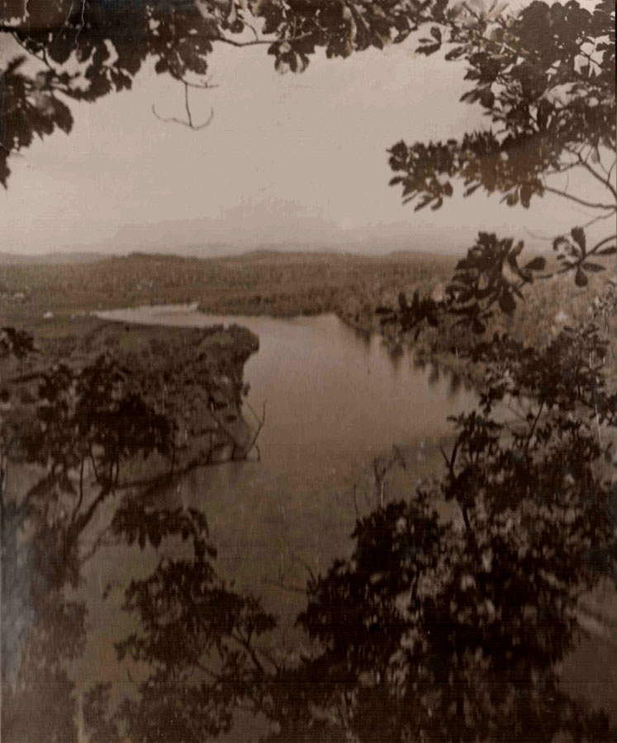
Вид на реку Бира, 20-е годы. Фото: Наследие ЕАО
1 / 2
Заказ на республику
В июне 1927 года в Биро-Биджанский район прибывает экспедиция составе ученых-аграриев, а также представителей ОЗЕТа (Общество землеустройства еврейских трудящихся) и КомЗЕТа (Комитет по землеустройству еврейских трудящихся). Общее научное руководство экспедицией, находясь в Москве, осуществлял "главный агроном страны", академик АН СССР, будущий лауреат премии им. В.И. Ленина, профессор Василий Робертович Вильямс — убежденный сторонник "колонизации Дальнего Востока". Когда-то, еще при царском режиме, профессор лично участвовал в исследовании его возможностей. Кстати, именно он первым предложил КомЗЕТу рассмотреть для образования еврейской автономии почти незаселенные земли вдоль берега Амура — между Хабаровском и Благовещенском.
В состав экспедиции вошли почвоведы-агрономы, экономисты А. Я. Бут, И. В. Галкин, В. А. Францессон, А. В. Харциев. представитель от ОЗЕТа Д. А. Батуринский и от КомЗЕТа М. А. Бейнфест. А возглавил экспедицию профессор Воронежского сельскохозяйственного института и старший агроном КомЗЕТа Борис Львович Брук.
Безусловно, руководство страны было информировано о том, что представляет из себя исследуемый район. Территория будущей ЕАО изучалась ранее несколькими экспедициями, которые проверяли возможности и условия строительства колесной и железной дороги, наличие природных ресурсов, полезных ископаемых, условия их добычи и транспортировки. И поэтому перед экспедицией не ставился вопрос изучения возможности широкой колонизации района. В том, что он подходит для таких целей никто не сомневался. В задачу обследования входило прежде всего ознакомление с местным хозяйством: его организацией, направлением, размерами территории и капиталовложений, техникой, урожайностью и доходностью.
Экспедиция должна была выяснить, при каких условиях колонизация может быть осуществлена с расчетом на полный и прочный успех. "Экспедиция, - как написал в одной из своих работ местный историк Дмитрирй Вайсерман, - имела "принципиальный" заказ - дать обоснование замыслу организовать Еврейскую республику на Дальнем Востоке".
В Государственном архиве ЕАО сохранились записки участника экспедиции КомЗЕТа, первостроителя области (документ, к сожалению, не подписан и поэтому нет возможности установить авторство). Вот что он пишет: "Мое первое знакомство с этой страной (имеется в виду территорию освоения между Бирой и Биджаном) относится к 1927 году, когда я, как участник экспедиции КомЗЕТа приехал на Дальний Восток выяснить возможность выделения определенного массива для заселения трудящимися евреями. В материалах Дальневосточного переселенческого управления значился земельный массив под названием "Биджано-Бирский", который привлек внимание нашей экспедиции. Массив этот входил в состав Хабаровского и Амурского округов и, в основном, площадь его была расположена на территории теперешней Еврейской автономной области.
Согласно намеченному маршруту экспедиция наша должна была выехать на станцию Тихонькую, а оттуда вглубь района. Несмотря на то, что Тихонькая находилась сравнительно недалеко от Хабаровска, никто из работников переселенческого управления не мог нам сказать, что эта станция собою представляет, какова там связь с районом, каковы дороги. Приехали мы в Тихонькую поздно ночью. Поезд нас быстро выбросил на полотно железной дороги и умчался дальше. И действительно, это была "Тихонькая" — тихая, глухая, таежная станция...
Ближайшим населенным пунктом было село Александровка (теперь Бирофельд — ред.) в пятидесяти километрах от Тихонькой. Дорога была такой, что по ней пробраться можно было только верхом на лошади, а груз перевезти вьючно.
По этой дороге мы до Александровки шли семь суток и не встретили ни одного живого человека. Перед нами открылись громаднейшие просторы, незанятые человеком. Богатейшая растительность, огромные леса, реки и озера, черные хребты, равнины, пади. Все это привлекало и поражало…".
Обследовав в течение полутора месяцев полевых работ (с 22 июня по 7 августа 1927 года) обширную площадь Бирско-Биджанского района в 1 млн гектаров, в том числе 352 двора - казачьих хозяйств Михайло-Семеновского и Екатерино-Никольского районов, а также корейское хозяйство села Благословенное, экспедиция вернулась в Москву. Подготовив отчеты, комиссия 17 января 1928 г. доложила результаты на заседании Президиума КомЗЕТа, а в начале февраля сделала свой отчет и перед Центральным правлением ОЗЕТа.
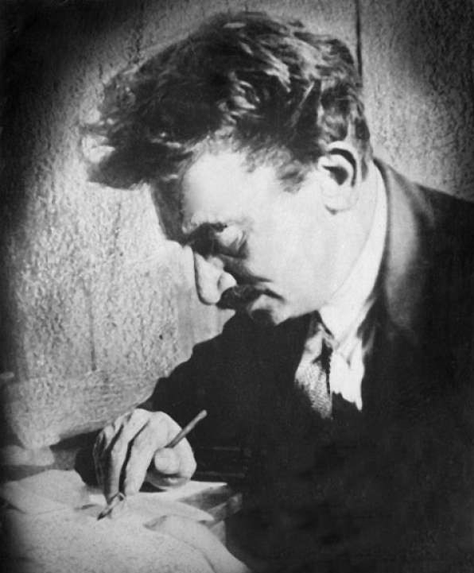
Профессор Б.Л.Брук. Фото: Наследие ЕАО
1 / 4
Маловато будет
Экспедиция установила, что исследованная ею территория Биро-Биджанского района размером с Нидерланды и Бельгию вместе взятые, расположена недалеко от железной дороги, пригодна для землепользования, отвечает предъявленным требованиям для организации на ней территориального образования евреев. В отчете по итогам научной экспедиции отмечалось, что "район представляет много преимуществ, к которым относятся естественное плодородие почв, связь с Тихоокеанским рынком при помощи железнодорожной магистрали и реки Амур, и значительная колонизационная емкость", и делается вывод, что "несмотря на трудности, с которыми связано освоение Биро-Биджанского района, он является наиболее благоприятным для осуществления планомерного переселения".
Однако экспедиция, как отмечали позже многие исследователи, не сделала должного вывода из опыта предшествующей работы по колонизации этой территории — от первых поселений забайкальских казаков в 1858 и последующие годы в приамурской полосе до переселения крестьян из южных черноземных губерний и из Поволжья в 1910 — 1915 годах, который свидетельствовал о громадных трудностях прочного устройства переселенцев.
Но при этом экспедиция под руководством Б. Брука отмечала, что район сложен для освоения и для этого требуются время и огромные средства. За видимой сдержанностью отчета чувствовалась тревога за биробиджанскую колонизацию. Хотя он и был выдержан в строго деловых тонах.
Экспедиция предложила в состав территории Бирско-Биробиджанского района, на которую может распространяться переселенческая деятельность Комзета, включить Михайло-Семеновский и Екатерино-Никольский административные районы полностью, а также отрезок железной дороги от станции Тихонькой до станции Облучье, лежавший в границах Хингано-Архаринского района. Было рекомендовано установить следующие границы района: на востоке административная граница Михайло-Семеновского района должна проходить от пос. Петровское до разъезда Аур, на севере она устанавливается вдоль железной дороги до станции Облучье, оттуда до пос. Пашково по реке Хинган и по реке Амур до пос. Петровское. Не исключено, что именно в этих границах и была бы позже сформирована наша область, но КомЗЕТ в свою очередь внес поправку в предложение экспедиции и ходатайствовал перед руководством страны об отведении ему территории, расширенной на восток до Хабаровска.
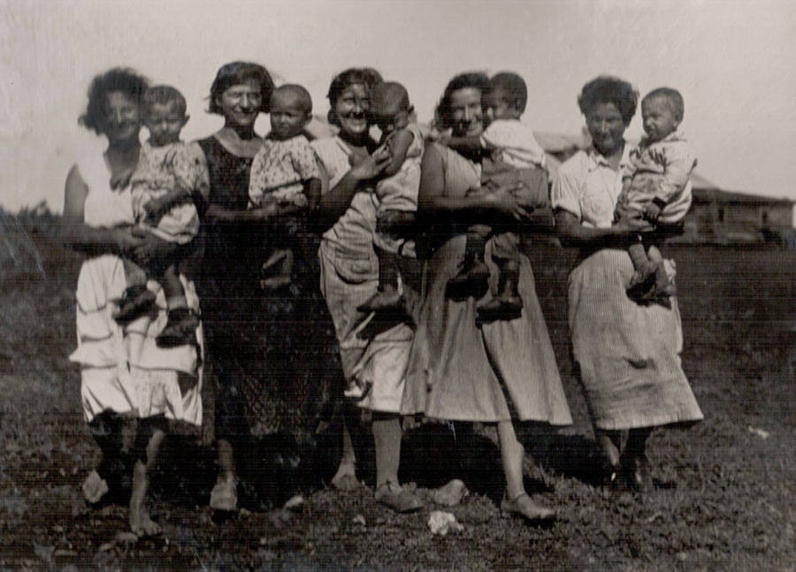
Дети, рожденные в семьях переселенцев в ЕАО. Фото: Наследие ЕАО
1 / 3
Для заселения - годен. Но будет трудно
В итоге экспедиция Бориса Брука сделала несколько выводов о том, что необходимо сделать рамках предстоящей колонизации для ее успеха:
— все должно проводиться по строгому плану, обнимающему весь район и рассчитанному на компактное заселение;
— колонизация должна начаться в наиболее обжитой южной и юго-западной части района в Приамурье и оттуда постепенно распространяться на необжитые части район;
— для подготовки переселения нужна дорожная сеть, в том числе, магистральные дороги для грузового автомобильного движения и перевозки тракторов, мост;
— переселение должно быть массовым, с устройством более крупных поселков (примерно в 100 дворов), чтобы таким образом легче освоить и осушить местность и побороть гну;
— переселенец по прибытии должен застал подготовленные фонды: дома, водоснабжение, осушенные земли и т.п;
— за год до прибытия переселенцев нужно произвести подъем пласта, который поспевает для посева лишь на следующую весну;
— прибытие переселенцев должно пройти все обычные стадии: сначала ходоки, потом — работники и семьи.
"Пока должны будут поехать туда только работники от семьи. Можно считать бесспорным, что значительная часть из этого состава работников закрепит за собой землю и вызовет семьи. В их лице мы будем иметь массовую разведку района", -писал Брук, — ... начало переселения евреев в Б.-Биджанский район возможно не раньше 1929 года. Весь 1928 год должен пойти на подготовку фондов. Полагаем, что масштаб переселения в 1929 году должен составлять тысячу семей, в 1930 году 2.000 семей и в дальнейшем должен оставаться на уровне 2.000-3.000 семей в год".
Выводы экспедиции словно предупреждали, чего не делать, как не вести переселение, чтобы не погубить его с самого начала.
Мысль, красной нитью проходящая через все выводы экспедиции, это необходимость систематической, требующей времени и средств, подготовки переселения и соблюдения определенной последовательности в прибытии ходоков, основных работников и семей переселенцев.
Итоги же работы экспедиции подвел профессор В.Р. Вильямс: "Несмотря на ряд трудностей, с которыми связано освоение Биро-Биджанского района, он является наиболее благоприятным для осуществления планомерного переселения. Плодородные земли, неисчерпанные еще лесные богатства, климат, допускающий возделывание подтропических культур — риса, и масленичного боба, — все слагается в широкие возможности как в отношении сельского хозяйства, так и в отношении промышленных предприятий".
Казак еврея не обидит?
Помня про опыт создания еврейской автономии в Крыму, в частности, про сложности межнациональных отношений и позиции коренных жителей относительно передачи переселенцам земли, техники и денег, экспедиция Брука обратила на этот фактор отдельное внимание. "Население знает о предстоящем землеустройстве и относится к нему с тревогой и опасением. Ограничение земель трудового пользования уменьшит просторы хозяйства, стеснит возможность применения существующей передвижной зерновой системы и особенно неограниченное право сенокошения, сократит возможность промысловой охоты и т.д. Местный сторожил плохо представляет себе условия существования в плотно заселенной стране и смотрит на предстоящее землеустройство как на бедствие…", — вспоминал, в частности, Брук.
Следует однако отметить, что в итоговом отчете его мнение о казаках, о том, с каким ожиданием встречало еврейских переселенцев местное население, несколько изменилось и уже сообщалось, что казаки "никогда не видели евреев, но из разговоров стало ясно, что они ничего не имеют против широкого переселения кого бы то ни было, в том числе евреев, в Биробиджан".
В своих путевых заметках советский еврейский писатель Меер Альбертон, приехавший на станцию Тихонькая в одном из первых эшелонов, писал о том, с какими ожиданиями встречало еврейских переселенцев местное население:
Странные какие переселенцы? Не похожи на других ходоков. Кажется, украинцы. Плохо говорят на русском языке. Но они не настоящие украинцы. Говорят, что они "украинские евреи". Да как много их? Это целое село сразу.
О-о! Чего они только не знают, местные жители. Они знают, что странные переселенцы скоро привезут "трахторы". Для них вспахать эту землю будет так же легко, как застрелить утку. Они привезут машины –сажать рис и строить дороги. Их молодежь везет с собой кино. Кино с огромным полотном, больше, чем стена. А будет оно электрическим, а не с маленькой лампочкой за полотном. Чего еще понавезут они с собой? Да все привезут".
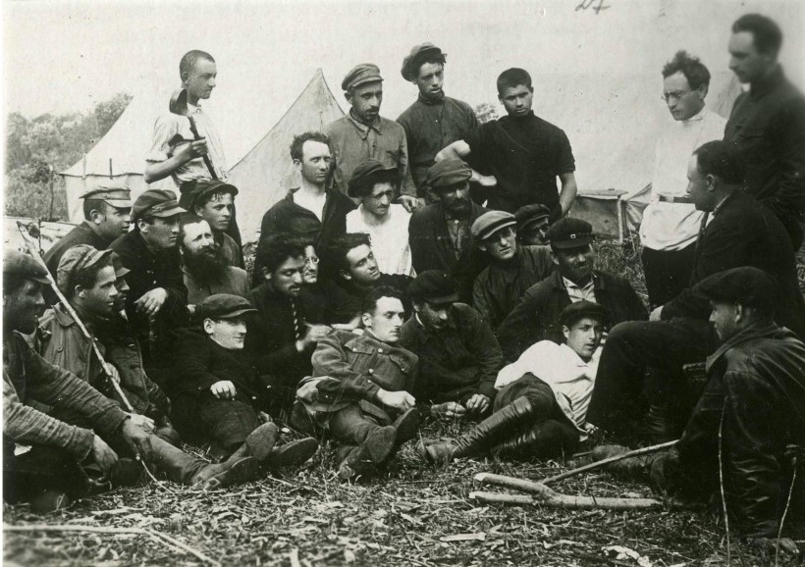
Встреча уполномоченных КОМЗЕТа с переселенцами. Фото: из архивов Российского этнографического музея
1 / 4
Здесь будет страна!
В итоге, учитывая материалы и выводы экспедиции, а также соображения экономической и политической целесообразности, Президиум ЦИК СССР своим постановлением от 28 марта 1928 года удовлетворил ходатайство КомЗЕТа о закреплении за ним свободных земель Дальневосточного края "для нужд сплошного заселения трудящимися евреями". Этим было санкционировано начало массового переселения евреев на приамурские земли. КомЗЕТ получил на эти цели около 40 тысяч кв. км. В считанные недели не существовавший до этого ни на одной карте "Биро-Биджан" стал достоянием советской и мировой общественности. Так, в киевском литературно-политическом журнале "Пролетарише фон" ("Пролетарская земля") (6+) было опубликовано вдохновенное стихотворение Давида Гофштейна "Биробиджан" (6+), в котором поэт воспевает некую страну для людей "…в тайге полудикой", еще не вполне представляя себе ее географическое положение.
Там ждут уж деревья в тайге полудикой
Бодрящего отзвука нашего крика.
И нижет на скалы свои письмена
Рассветное солнце:
— Здесь будет страна!
Страна для людей,
Сумевших найти свою радость в труде,
В свободном труде на привольной земле.
Страна, что включилась в великий Союз,
Чтоб вместе сражаться в последнем бою
За счастье свободное будущих лет
А уже 17 апреля 1928 года, менее чем три недели после принятия постановления ЦИК СССР, без предварительной подготовки, кстати, на необходимость которой указывала экспедиция Б. Брука, на станцию Тихонькая, получив лишь право на свободный проезд и небольшие карманные деньги, через Москву проследовали первые 10 еврейских переселенцев. Рождение будущей ЕАО состоялось!
Через пять лет в область, отбыв по одному из политических дел трехлетнюю ссылку в Казахстане и Хакасии, прибыл вместе с семьей и Борис Брук. Здесь он работал на опытной сельскохозяйственной станции в Бирофельде, преподавал в школе, основал и руководил областным краеведческим музеем. В 1943 году профессор переехал в Хабаровск, где и скончался в 1979 году в возрасте 94 лет. В 2009 году Законодательное Собрание ЕАО присвоило Борису Львовичу Бруку высшую награду региона — звание Почетный гражданин ЕАО, отдав должное тем заслугам, которые он совершил в деле создания нашей области.
В.С. Гуревич,
председатель общественной организации "Наследие Еврейской автономной области", руководитель научно-просветительского центра ИКАРП ДВО РАН

Источник: https://eaomedia.ru/news/1531509

